auto hlaváček a.s.
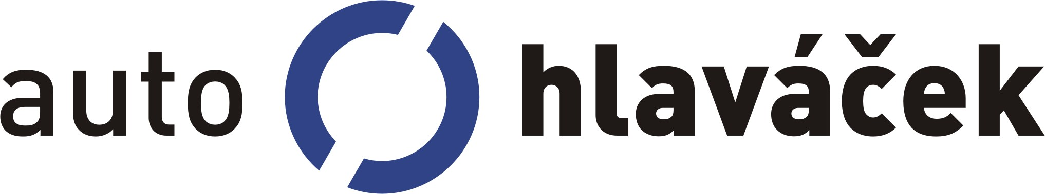

Závod automatizace správy a údržby majetku
Manuál programu EFA

Manuál programu - EFA

© Auto HLAVÁČEK a.s. 2006
Přerovská 669 • Olomouc 783 71
tel +420 606 671 356
email auto@hlavacek.cz
www http://auto.hlavacek.cz

verze z 28.6.2006

Obsah

Úvod 1
Pasporty 25
Činnosti 35
Klient, organizace, střediska, zaměstnanci,
funkční místa 48
Nastavení 57
Exporty a importy dat 78
Instalace 93
Zálohování 96
Web žádanky - uživatel 100
Web žádanky - dispečer 113

